Ofício Circular Condsef/Fenadsef n° 63/2022.

Brasília-DF, 03 de novembro de 2022.

Às
Entidades Filiadas à CONDSEF/FENADSEF

Assunto: FUNAI - Decreto no 11.226, de 07 de outubro de 2022 - CARGOS EM COMISSÃO E FUNÇÕES DE CONFIANÇA.

Prezados Companheiros (as),
Segue em anexo, Nota Técnica da Assessoria Jurídica da CONDSEF/FENADSEF a respeito do Decreto nº 11.226, de 07 de outubro de 2022, que aprova o novo estatuto da FUNAI e que contém vários pontos que merecem nossa atenção porque aprofundam a via para o desmonte da Funai.

Saudações Sindicais,

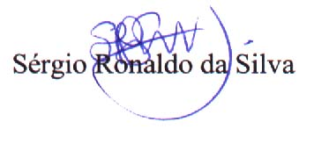
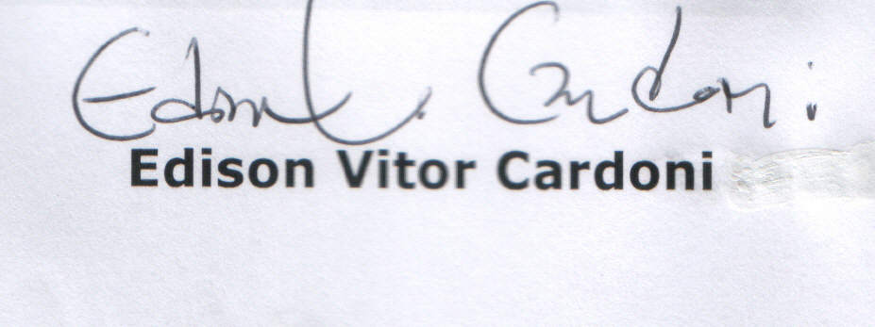

Secretário da Jurídica da Condsef/Fenadsef Secretário-Geral da Condsef/Fenadsef

